**作 者 推 荐**

**朱迪丝·奥洛夫**

**（Judith Orloff, MD）**

**作者简介：**

**朱迪丝·奥洛夫（Judith Orloff, MD），**医学博士，加州大学洛杉矶分校（UCLA）精神病学助理临床教授。二十多年来，她帮助患者实践臣服的艺术以实现让情绪获得自由。她曾出版《纽约时报》畅销书《让情绪自由》（*Emotional Freedom*）、《正向能量》（*Positive Energy*）、《朱迪思·奥洛夫博士直觉疗愈》（*Dr. Judith Orloff's Guide to Intuitive Healin*）和《第二视觉》（*Second Sight*）等作品。奥洛夫博士曾频频出现在奥兹医生秀（Dr. Oz Show）、今日秀（Today Show）、美国有线新闻网（CNN）、美国公共广播公司（PBS）和美国全国公共广播电台（NPR）等媒体上。《臣服的力量》（*The Ecstasy of Surrender*）是她的新作。奥洛夫博士首次在泰德（TED）网站关于这部作品的演讲在YouTube上超过50万的浏览量。

请访问网站获取更多信息和启发[www.drjudithorloff.com](http://www.drjudithorloff.com)

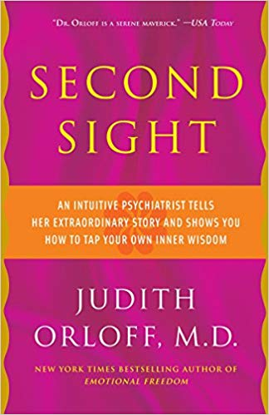**中文书名：《第二视角:一位直觉敏锐的精神病学家讲述了她不寻常的故事，并向你展示了如何挖掘自己内心的智慧》**

**英文书名：SECOND SIGHT: AN INTUITIVE PSYCHIATRIST TELLS HER EXTRAORDINARY STORY AND SHOWS YOU HOW TO TAP YOUR OWN INNER WISDOM**

**作 者：Judith Orloff**

**出 版 社：Harmony**

**代理公司：Inkwell/ANA/Cindy Zhang**

**页 数：384页**

**出版时间：2010年3月**

**代理地区：中国大陆、台湾**

**审读资料：电子稿**

**类 型：大众心理**

**内容简介：**

“这是一部具有代表性、富有说服力的故事，让不相信直觉的人们读过之后会立即相信直觉的存在。这是当今读者不可或缺的作品。”

——《今日的心理学》（*Psychology Today*）

《纽约时报》畅销书作者朱迪丝·奥洛夫博士为新作《第二视角: 一位直觉敏锐的精神病学家讲述了她不寻常的故事，并向你展示了如何挖掘自己内心的智慧》配以全新前言，讲述了她的独特人生故事，教给你如何认识自己的直觉天赋、信任自己的直觉天赋，从而改善你自己和你周围人们的生活。

在这本新版作品中，奥洛夫博士回顾了她职业生涯和现代医学和精神病学自《第二视角》首版以来所经历的翻天覆地变化，扩展了她之前的观点，通过她本人和她的病人的实例，进一步探索直觉在维持身体健康和情感健康方面的作用。这部作品既是一位女性接受直觉作为治疗工具的历程的一幅非凡自我写照，也是全面审视你开发直觉，改善健康，并彻底改变日常生活的方式。

**媒体评价：**

“奥洛夫是真正有远见的人。她属于那种我们大家都希望拥有的医生。”

----凯洛琳·梅斯Caroline Mys博士，神圣契（*Sacred Contracts*）的作者

“朱迪丝·奥洛夫是极具天赋的故事家，她的书就像一部惊悚片……请原谅我这一刻的直觉，但这本书感觉没错。”

----杰西·科恩布卢特（Jesse Kornbluth），《赫芬顿邮报》（*Huffington Post*）

“在加州大学医学院期间，奥洛夫一直努力挣扎着摆脱她的直觉，但是后来她发现自己“陷入”了依赖于给灵魂配药以安抚灵魂的职业……奥洛夫认为，只听大脑的声音，而不听灵魂的声音，这是一种精神错乱的形式。”

----《旧金山纪事报》（*San Francisco Chronicle*）

“朱迪丝·奥洛夫是一位才华横溢的作家，她的书就像一部惊悚小说……奥洛夫的真正目标是唤醒你，让你感觉到你也是一个直觉——事实上，我们都是——你可以让你的种种天赋更加强大。如果你曾经记得有过一次让你不寒而栗的经历，如果你发现你“了解”那些他们永远不会告诉你的人们的事实，这本书将是给你的巨大的解脱，是一扇通向更多人的大门……请原谅我这一刻的直觉，但这本书感觉没错。”

----杰西·科恩布卢特（Jesse Kornbluth），《赫芬顿邮报》（*Huffington Post*）

“一场惊心动魄的个人狂欢之旅。奥洛夫博士作为一名直觉精神病学家的自画像充满了爱和一个出自非凡天才的真理。”

----诺曼·李尔（Norman Lear），作家、制片人

“极其迷人……奥洛夫博士以智慧和谦逊的态度写下了她作为一名具有非凡能力的医生的出现。强烈推荐。”

----迪恩欧尼斯Dean Ornish，医学博士，作者，《Dean Ornish博士的心脏病逆转计划》（Dr. Dean Ornish's Program for Reversing Heart Disease）

“深刻……勇敢和令人耳目一新。人人必读之。”

----埃德加·米切尔（Edgar Mitchell），阿波罗14号（Apollo 14）宇航员，作家，《探险家之路》（Way of the Explorer）

“这是一本罕见的书，有可能引起行业内的冲击波和革命。一位非常勇敢的医生的鼓舞人心的、崇高的声明。”

----拉里·多西（Larry Dossey），医学博士，作家，《疗癒语录》（*Healing Words*）

“我们远远超出了我们允许自己达到的范围。朱迪丝·奥尔洛夫帮助我们理解了这个简单的事实，这是值得称赞的。”

----路易丝·海伊（Louise Hay），

《你可以治愈你的生命》（*You Can Heal Your Life*）的作者

“一本要重读的书……一个让人停顿的故事……奥洛夫以坚定的信念和温和文雅的风格讲述她的故事，赢得了读者对她的叙述。”

----《那普拉评论》( *NAPRA ReView*)

“《第二视角》读起来像一部惊悚片。这是令读者爱不释手……鼓舞人心……有争议。这本开创性的书，分享了一位勇敢医生为确认直觉的力量而与整个持怀疑态度的医疗系统作斗争并最终取得成功的经历。你会发现朱迪思是一位新朋友，因为她的写作风格就像她在客厅里和你说话一样亲密。”

----琼·波利森科（Joan Borysenko）博士，作家，

著有*Mending the Mind*和*Minding the Spirit*

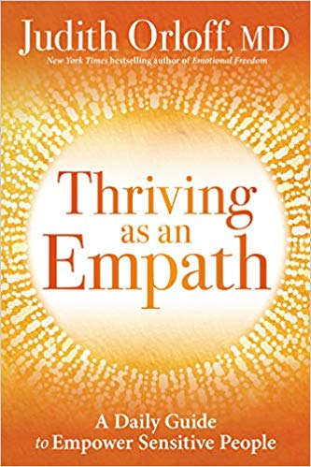**中文书名：《作为一个心灵导师而蓬勃发展:赋予敏感人群力量的每日指南》**

**英文书名：THRIVING AS AN EMPATH: A DAILY GUIDE TO EMPOWER SENSITIVE PEOPLE**

**作 者：Judith Orloff, MD**

**出 版 社：Sounds True**

**代理公司：Inkwell/ANA/Cindy Zhang**

**页 数：400页**

**出版时间：2018年9月**

**代理地区：中国大陆、台湾**

**审读资料：电子稿**

**类 型：大众心里**

**内容简介：**

**365天的启发、指导、自我关怀策略和冥想实践，特别为共情者专门打造的作品。**

共情者可以起到很多作用，可以作为治疗者、创造者、朋友、爱人和护理者，但高度敏感和富有共情心的人往往付出太多，常常以牺牲自己的福祉为代价。朱迪丝·奥洛夫博士认为：“作为共情者，为了保持自身的健康和快乐，你必须准备好有效的自我保健习惯。”在《作为一个心灵导师而蓬勃发展:赋予敏感人群力量的每日指南》这部作品就是奥洛夫博士为你准备的日常自我保健必不可少的伴侣，帮助你保护自己免受来自世界巨大潮流的压力，接受“与众不同的天赋”——让你非凡的天赋完全绽放光彩。

奥洛夫博士在作品中为一整年365天提供了冥想、思考和日志提示，帮助作为共情者的你茁壮成长。你将借助打破感官超负荷的势头，设定界限，保护你的能量来学习保持平衡和集中的艺术。在一步步成长的过程中，你会发现新的、给予力量的资源所能够给予的种种秘密——利用具体的方法帮助你利用每个季节的能量、四大元素和神圣时间等众多资源。

朱迪丝·奥尔洛夫写道：“我所揭示的实践对我和我的病人来说一直都是具有拯救作用。我对日常自我照顾有着强烈的感觉，因为我希望你能享受敏感的非凡天赋，包括敞开心扉、直觉和与自然世界的亲密联系等。”

**简体中文版已授权图书：**

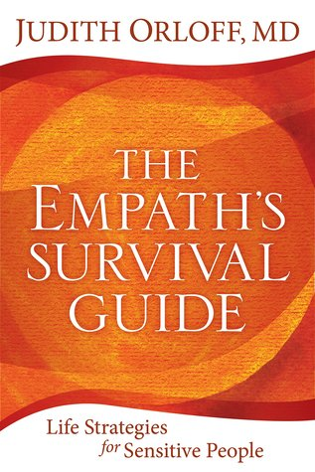**中文书名：《共情者的生存指南》**

**英文书名：THRIVING AS AN EMPATH: A DAILY GUIDE TO EMPOWER SENSITIVE PEOPLE**

**作 者：Judith Orloff, MD**

**出 版 社：Sounds True**

**代理公司：Inkwell/ANA/Cindy Zhang**

**页 数：400页**

**出版时间：2018年9月**

**代理地区：中国大陆、台湾**

**审读资料：电子稿**

**类 型：大众心理**

**简体中文版已授权**

**内容简介：**

拥有共情心和作为共情者有何区别？

朱迪斯·欧洛芙说：“拥有共情心意味着我们愿意与别人分享快乐，分担痛苦。但是对于共情者来说，拥有共情心的意义远不止这些。实际上，如果不是大多数人通常有防备意识，我们自身体内都可以感知他人的情感、能量和生理征兆。”《共情者生存指南》（THE EMPATH'S SURVIVAL GUIDE）是献给共情者的一部极为珍贵的作品，也为那些旨在滋养共情心、在我们高度刺激性的世界中培养应对技能，敞开心扉接受直觉、同情心、创造性和精神连接等天资的人们提供了宝贵的指导。

《共情者生存指南》通俗易懂，实用性强，鼓舞人心，而且充满关爱。其创作宗旨是为了赋予共情者迎接他们独特挑战的力量，帮助他们的亲人更好地了解他们的需求和天资。

欧洛芙博士在作品中提供了重要的实践方案，其中包括：

* 帮助你确定共情类型和在共情谱系中位置的实践操练；
* 在补充生命能量的同时, 保护自己免受感官超负荷、疲劳、上瘾和同情疲劳等攻击的工具；
* 感到不知所措的情况下，如何驾驭亲密关系；
* 养育和培养具有共情心孩子的指南

对于任何曾被告知要“培养厚脸皮”的敏感人士来说，这是一部终生的指南。作品指导他们在高抗压能力、探索他们的深度天资和同情心，感受迫切需要提供服务的世界对他们的欢迎和珍视的同时，能够保持完全放开心态的状态。

**媒体评价：**

“是否曾有人告诉你：你需要脸皮再厚一点？你是否怀疑你的敏感性不仅是痛苦的源泉, 也是你快乐的源泉, 也是你的共情心、创造力和灵性的来源？那么，这就是专属你的书籍。书中写的什么？——强有力的共情心，仅此而已。《共情者生存指南》这部作品将会帮助你了解自己和你的天资，在这个日益粗俗化，却又美丽无比的世界里，帮你开辟一条健康之路。”

----苏珊·凯恩（Susan Cain），《纽约时报》畅销书作家，

《安静：内向性格的力量》（Quite），静默革命（Quiet Revolution）的创始人

**谢谢您的阅读！**

**请将回馈信息发至：**

张滢（Cindy Zhang）

安德鲁﹒纳伯格联合国际有限公司北京代表处

北京市海淀区中关村大街甲59号中国人民大学文化大厦1705室, 邮编：100872

电话：010-82504506

传真：010-82504200

Email: Cindy@nurnberg.com.cn

网址：www.nurnberg.com.cn

微博：<http://weibo.com/nurnberg>

豆瓣小站：<http://site.douban.com/110577/>

微信订阅号：ANABJ2002